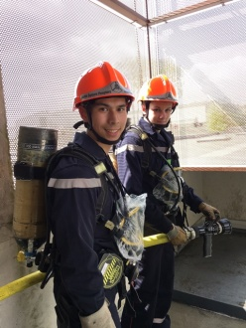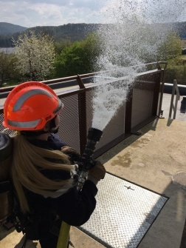
LES JSP
Jeunes Sapeurs-Pompiers

Vous avez entre 13 et 14 ans ? Fille ou Garçon ? Vous voulez être acteur de la sécurité civile ? Devenez Jeune Sapeur-Pompier de l’agglomération de Besançon…
REJOIGNEZ LES JSP !
- Découvrez le matériel incendie.
- Apprenez les gestes qui sauvent.
- Faites du sport.
- Participez aux défilés, cérémonies et à divers événements, le téléthon, corrida de Vauban.
- Evoluez au sein d’une « école de la vie ».
- Partagez des valeurs de solidarité et de civisme.
MODALITES !
- Résider sur le secteur de 1er appel des centres de secours Bisontins.
- Un certificat de non contre-indication à la pratique sportive.
- 50 m de nage libre (fournir une attestation).
- Parcours sportif et différents tests sportifs.
FORMATION !
Elle est organisée en quatre cycles de formation JSP1, JSP2, JSP3, JSP4 le mercredi après-midi et ce sur une période de 4 années scolaires.
Le cycle 1 est la découverte des matériels et des valeurs liées à l’engagement citoyen. Les cycles 2 et 3 sont la mise en œuvre simple des matériels et des procédures. Le cycle 4 est la mise en situation avec délivrance du brevet national des Jeunes Sapeurs-Pompiers.
VOUS VOULEZ SIGNER ?
Il ne vous reste plus qu’à prendre votre plus belle plume et d’écrire un courrier qui doit comporter une brève description de la motivation du candidat, l’adresse de résidence et la date de naissance. Les inscriptions commenceront dès février 2018 pour la rentrée prochaine (septembre). Les candidats répondant aux critères d’incorporation recevront leur convocation courant mai.
Les tests d’épreuves de recrutement auront lieu fin juin 2018.
CONTACT : http://jspbesancon.org

Association des JSP de l’Agglomération bisontine.
Sergent –Chef Marc SMOUNYA
Centre de Secours Principal Besançon Est
Chemin de la Combe Balland
25220 CHALEZEULE
0381845228
Email :president@jspbesancon.org

